★☆☆☆☆
題組：Online-judge.uva.es PROBLEM SET Volume CIX
題號：Q10978 - Let's Play Magic!
解題者：薛祖淵

解題日期：2006年6月13日

題意：

紙牌遊戲

題意範例：

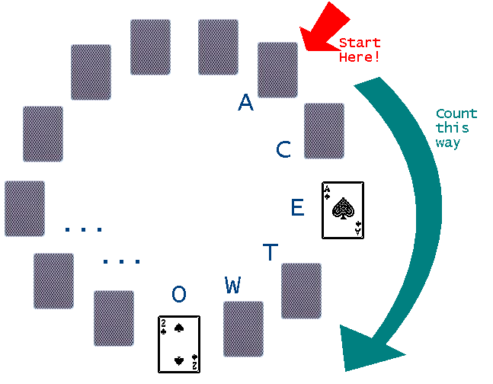

Sample Input：
13
AS ACE
2S TWO
3S THREE
4C FOUR
5C FIVE
6C SIX
7D SEVEN
8D EIGHT
9D NINE
TH TEN
JH JACK
QH QUEEN
KH KING
0

Sample Output：
QH 4C AS 8D KH 2S 7D 5C TH JH 3S 6C 9D

解法：

算出每張牌的口令長度，再用array解。

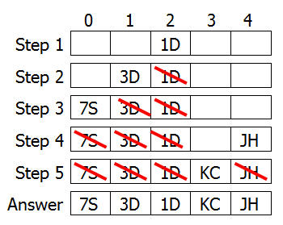
解法範例：

5

1D ACE (3)

3D 3Diamond (8)

7S 7Spade (6)

JH JHeart (6)

KC KClub (5)

結論：

時間複雜度: O(n2)

空間複雜度: O(n)

